今日动态
2024.3.14
一、早晨入园
今天早晨，天气不佳，但是小朋友们都按时入园了，很棒！今天请假6人，实到24人。
二、集体活动
今天的集体活动是美术《我给朋友做盆花》。这是一节美工活动，主要引导幼儿用画、贴等多种方式做一盆花送给自己的朋友。在活动中主要引导幼儿用线描画装饰花瓶的花纹，然后用贴的方式将花瓶贴在白纸上，贴好后在花瓶上方画出几朵花，最后在背景上贴上小图形。本次活动通过画、贴的方式制作出一盆花，体验为朋友做事的快乐。
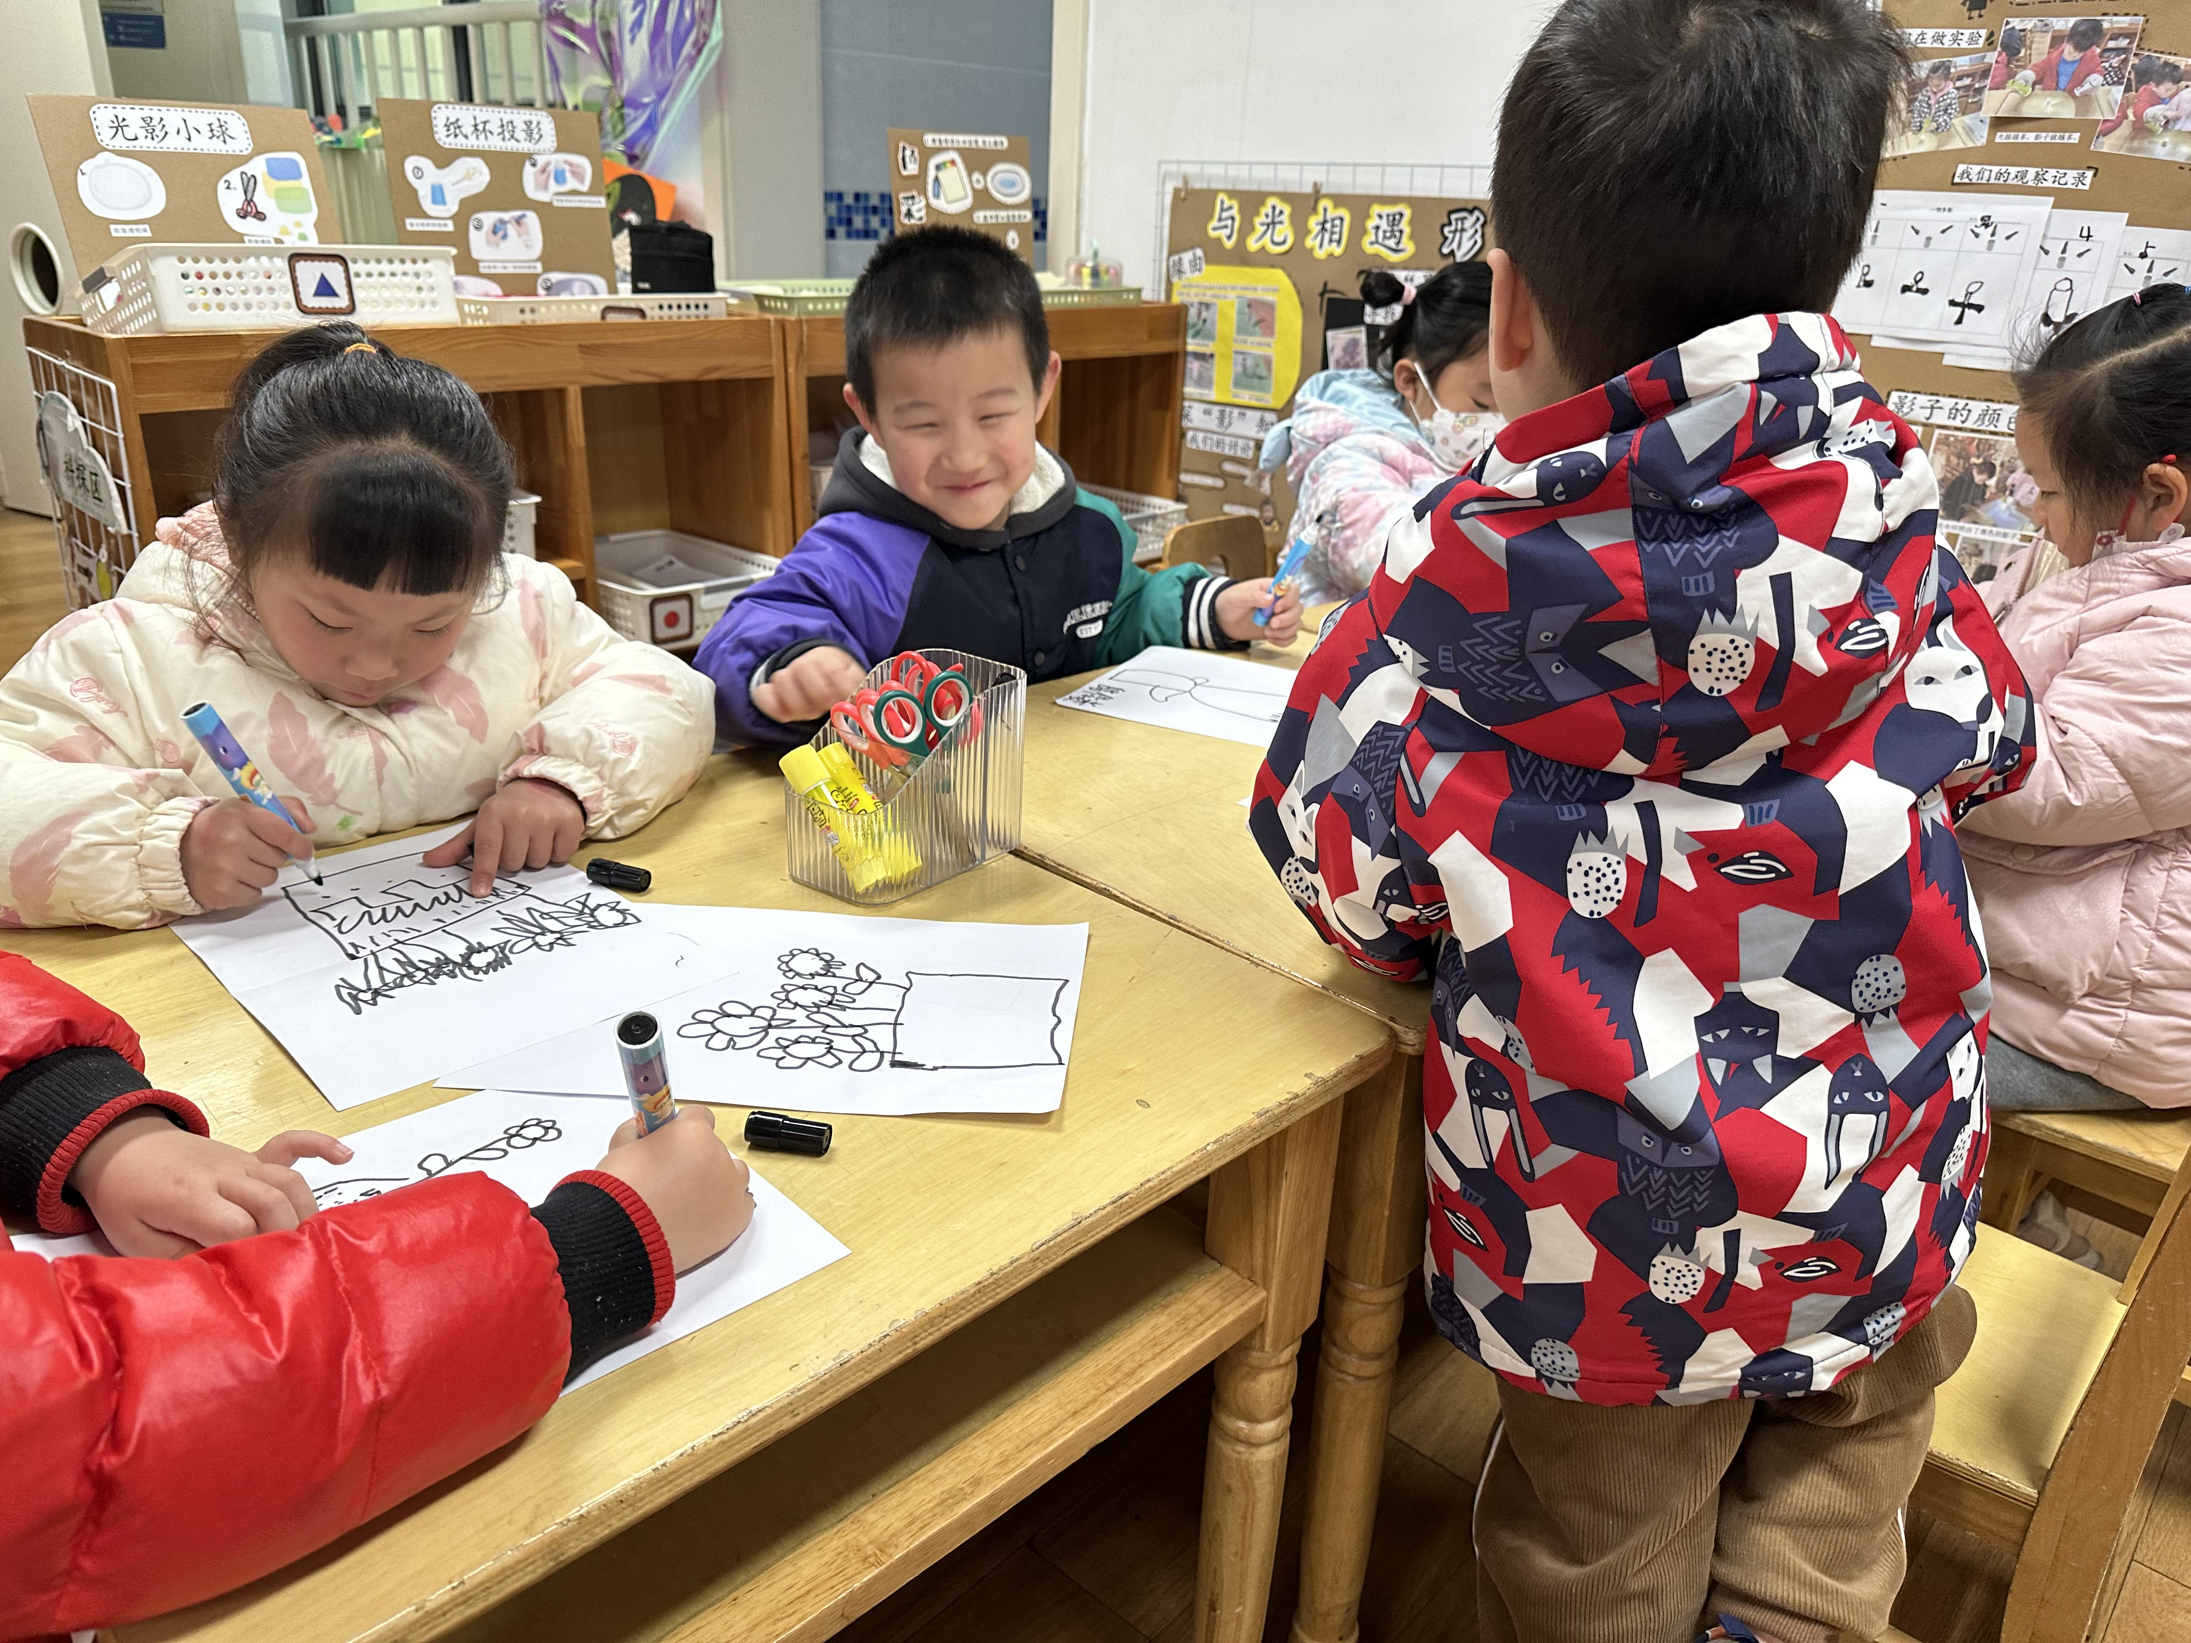 | 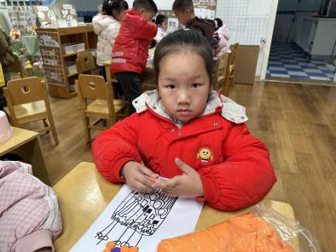 | 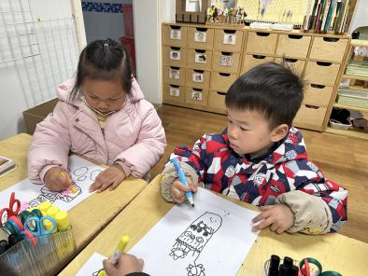
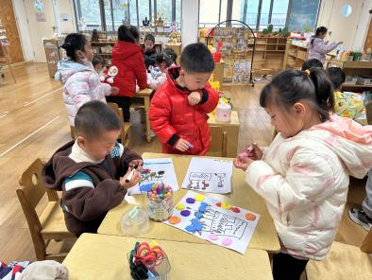 | 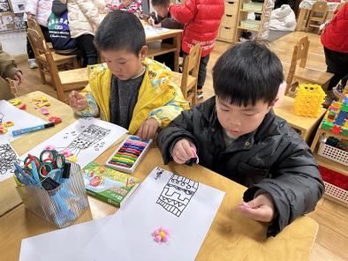 | 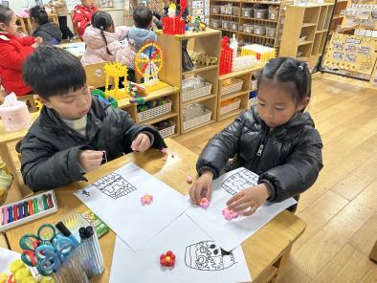
三、区域游戏
小朋友自主选择区域进行游戏。
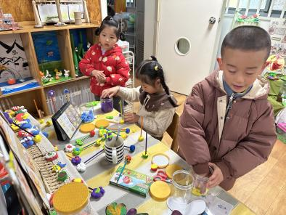 | 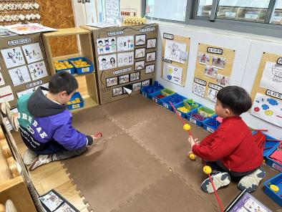 | 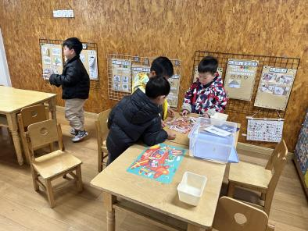
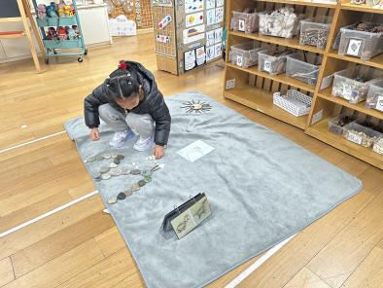 | 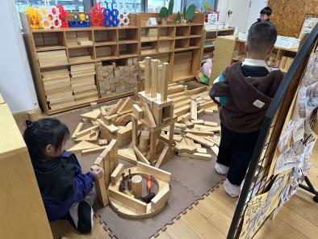 | 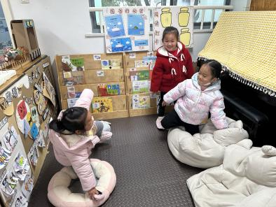
四、温馨提示
1.请大家帮助小朋友准备故事的时候关注一下时长哦！

